您的生意，在别人的评论区里接客户。
AI雕兄——小红书评论区获客系统。前大厂码农一个人做的：先拿自己的号跑通了，再给您的生意用。
自己号实测 15 天 ｜ 没投广告 · 没买流量 ｜ 1000+ 真人加进微信
加微信，免费做一次测评（备注「测评」）→ 微信号 13360308932（微信同号）

先看 3 分钟完整演示 ↓
也可以免费试用 1 个月——装在自己电脑上，值不值自己看。效果因人而异。

先花 3 分钟，看它怎么跑
〔视频位：上传「AI雕兄-竖屏-成片-封面首帧-带BGM.mp4」（3 分钟完整演示）——传好后删掉本行〕
长什么样、每天怎么跑、客户从哪来——三分钟看全。

一、这套系统怎么干
不是零散几个功能——我把整套运营体系搬进了系统，专门给小生意做的。
先把您的号照一遍，再每天替您干三件事：把内容发出去、把客户捞进来、把客户跟到底。
先看这张总览——四个模块，一条链：
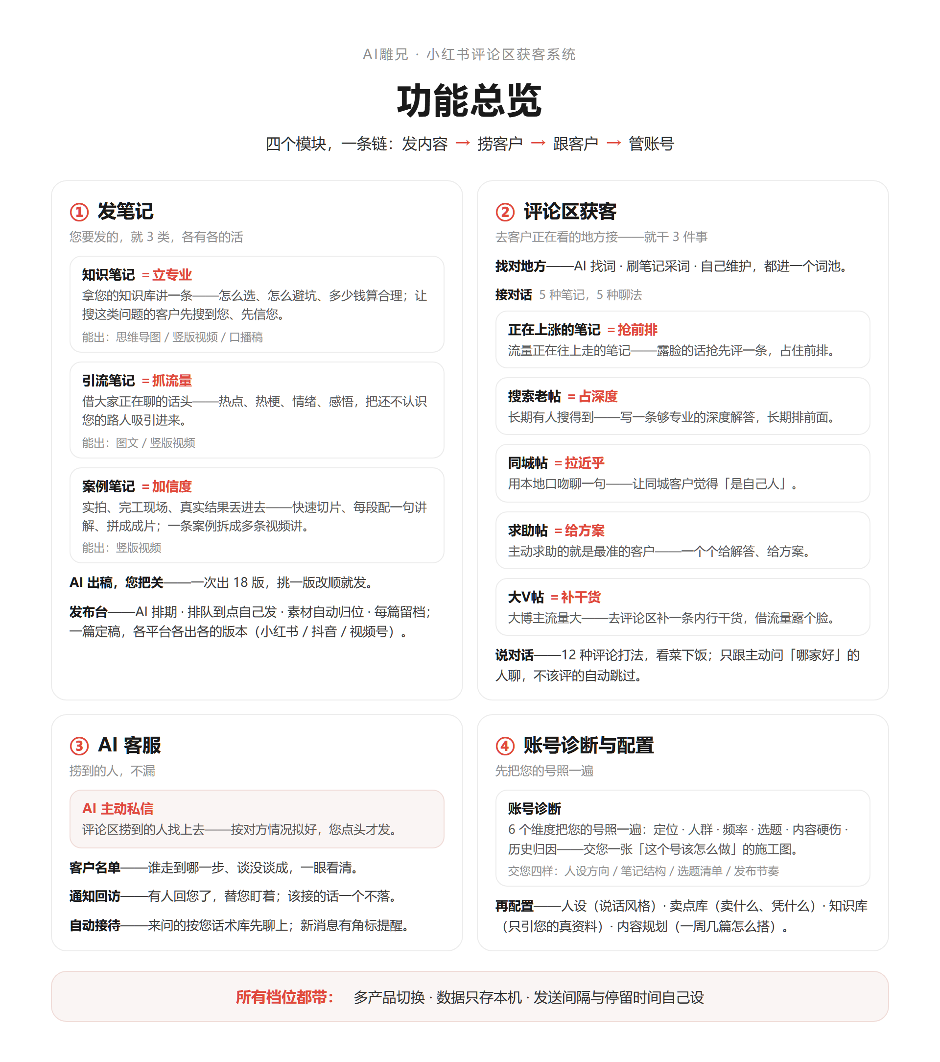

① 发笔记——把内容发出去。
三类笔记搭着来（知识立专业、引流抓流量、案例加信度），系统排节奏，您改顺才定稿；一篇定稿各平台各出各的版本。

② 评论区获客——去客户正在看的地方接。
AI 按您的行业找词，去别人正在被看的笔记底下接话；只跟主动问「哪家好」的人聊——求助的、疑问的、被坑过的。

③ AI 客服——捞到的人不漏。
私信接着跟、有人来问自动接；您只点头和谈单，跑腿的活都归它。

④ 账号诊断与配置——先把您的号照一遍。
六维度诊断给一张施工图，再把人设、卖点库、知识库配齐——装的时候定一次，之后每篇稿子都照这个来。
跑起来之后，还有复盘——今天发了多少、回了谁、用了什么话术，AI 一条条记账；这些又喂回诊断，下一轮选题、话术越调越准。四个模块转起来是个闭环，越跑越准——这才是「体系」，不是几个散功能。
您每天只花 10 分钟——看一眼今天进了谁、点个头要发的私信；装好了，交给门店顾问或店员就能跑。
为什么这么设计？
小生意做线上，绕不开四件事：内容要有人出、流量要有人接、客户要有人跟、账号要有人管。请人，请不起；零散工具，凑不齐。所以我把这四件事装进了一套系统——它管的不是某一个环节，是整个线上流量的体系。 少一个链就断：光发内容不来人，来了人接不住，接住了跟丢了——四个转起来才是闭环，越跑越准。
写出来的是您的话——它会学您的口吻（答 3 个问题就认出来）；话术您自己定，AI 只引您的真数据：数字、功能、步骤都从您资料里来——编不出来。不是通用 AI 套模板，是专门学您这行的老师傅。
跟别的路比—— 自己用 AI：只会写，发稿、捞客户、跟客户，活还得自己干。请代运营：一个月好几千，贵；而且他们不会去评论区替您一个个捞客户——哪天不合作，人走号空。AI雕兄：写、发、捞客户、跟客户一条链全包、自动跑——您每天花 10 分钟、一个月几百块，线上运营这套事就转起来了。
为什么敢信—— 前大厂码农，一个人做的；先拿自己的号跑通：15 天 1000+，后台数据当您面打开。
数据只存本机—— 账号资料、知识库、话术、客户名单，全在您自己电脑上，不在任何云端；随时可以加密导出备份。
细的再摊开，就是这张功能全图：
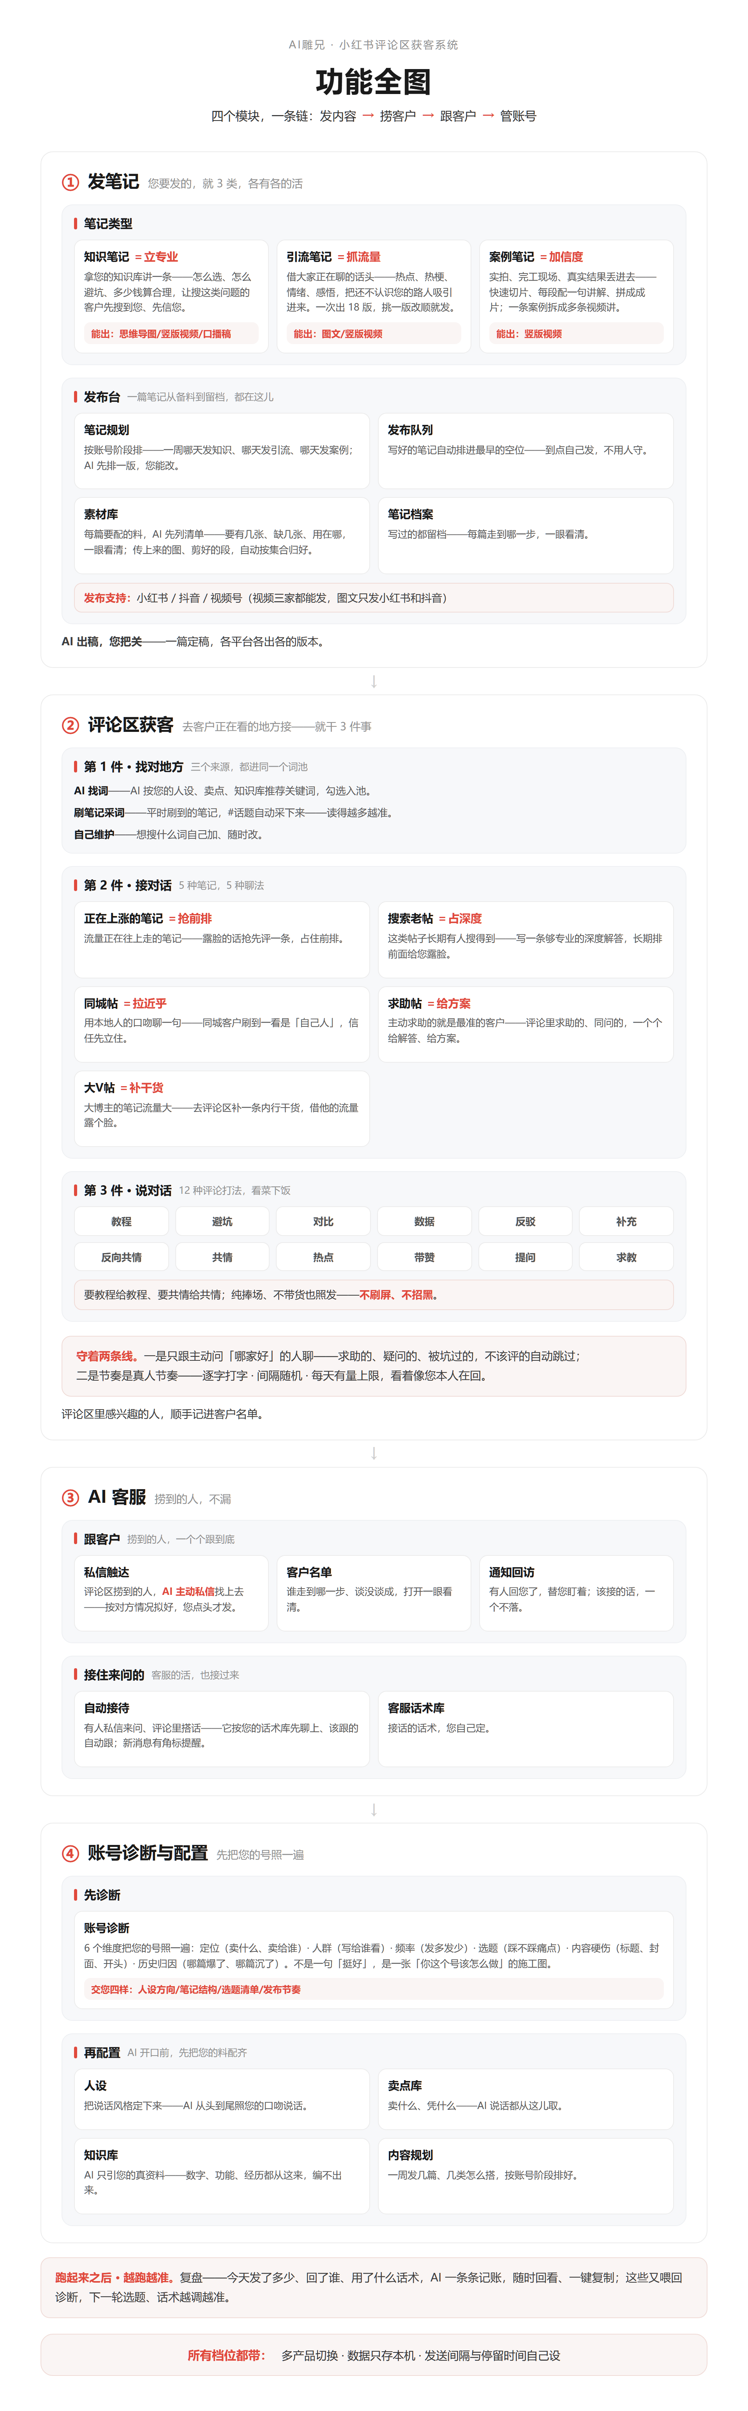
功能按需要分几个档——哪档合适，免费测评时我听完您的行业告诉您。都能免费试用 1 个月。

二、您是哪种老板？对号入座
① 还没做过线上——想做，不知道从哪下手。接法：从「诊断」开始——先把您的号过一遍（头像、简介、选题全给到具体建议），内容按规划一篇篇出，评论区每天替您接人。从零开始也不怕。
② 做过、没效果——笔记发过、视频拍过，就是没人来问。接法：从「内容＋接人」接上——光发内容＝等客户路过；系统反过来，去客户正在看的地方接。出稿也有规划，不再东一篇西一篇。
③ 请过代运营——钱花了、号没起来；号在别人手里，人一走啥都没剩。接法：整套搬进您自己的电脑——诊断、内容、接人、跟进全在您自己机器上跑；号、内容、客户名单，都是您的。

三、效果，先看已经跑出来的
1. 自己号实测 15 天：1000+ 真人加进微信——没投广告、没买流量，每一分增长都是评论区里接来的。
2. 不 P 图——想看实时的，加我微信，后台当您面打开。
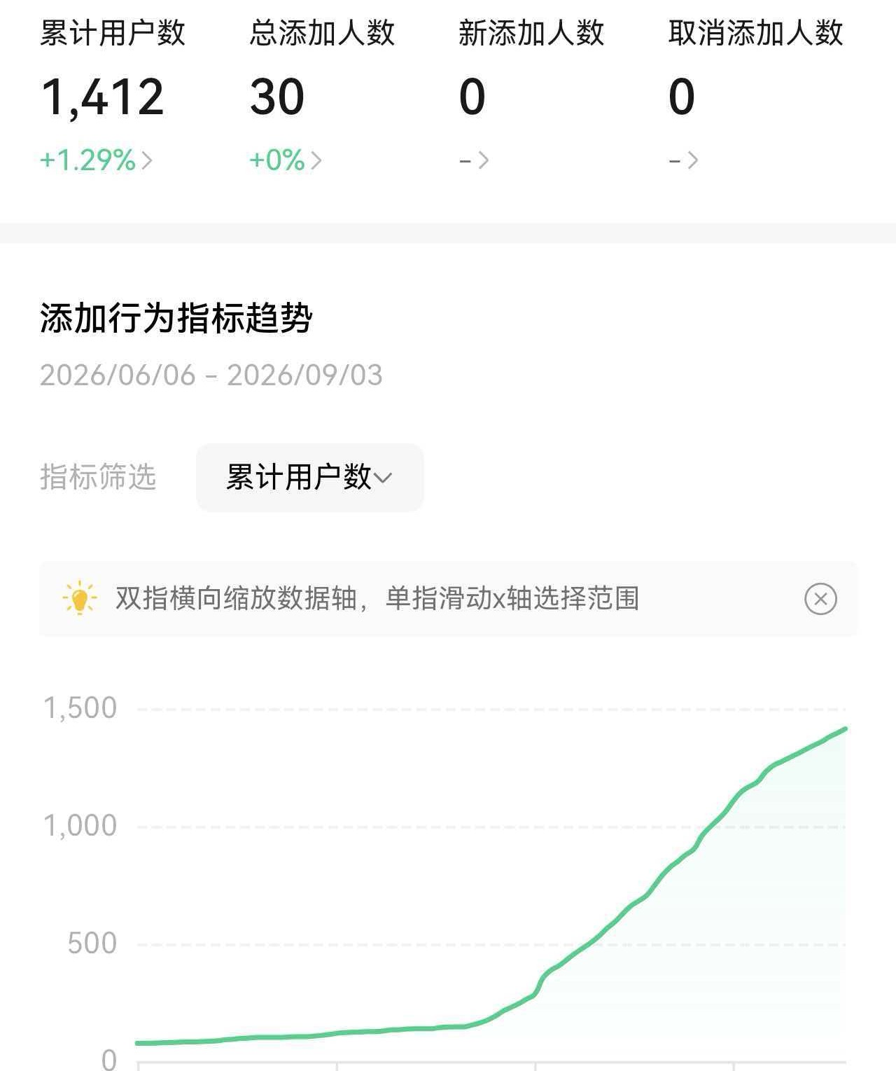
后台完整截图（加微信，当您面打开）
3. 您的号往后这么走：头一周先铺路（诊断＋规划＋开跑）；第一个月看信号——名单天天加人、私信开始来人；两三个月看加微信的人数，一步步往上。
4. 说清楚：我不承诺出单——成交靠您的产品和您聊单；我保证的，是流量动作每天在跑、客户一个个接进来。效果因人而异。

四、怎么开始
1. 免费试用 1 个月——装在您自己电脑上，不用先花钱；值不值，自己看。
2. 先免费做个测评——不收钱，测完不买也行；我把方向留下，您什么时候想装再装。给您四样：① 号的现状 ② 这行的机会点 ③ 路怎么走 ④ 多久看到什么信号。
3. 想开始，就四步——加我微信（备注「测评」）→ 我发您安装包 → 装进浏览器（有教程，一步步来）→ 用您自己的号登录，开跑。
4. 钱怎么付——按月付，不用一次掏一大笔，随时能停；想加功能随时升档，以后涨价不影响老客户。
5. 软件会更新——新功能、平台变化持续跟上，我直接发您、装一下就行，数据不丢。
6. 新号老号都能用——系统按账号所处的阶段安排内容和节奏，粉丝多少都能跑。
所有档位都带——数据只存本机 · 多产品切换 · 发送间隔与停留时间自己设。

下一步，就三件事
1. 加我微信：13360308932（微信同号），备注「测评」
2. 免费做一次测评——把您的号和行业扒一遍：方向对不对，做一次就知道；不合适，不勉强。
3. 装上，免费试用 1 个月——值不值，自己看。
想看它长什么样？3 分钟完整演示，加微信直接发您。
效果因人而异 · 数据只存本机
AI杨小过 · 前大厂码农 · 江湖散人（AI雕兄）

